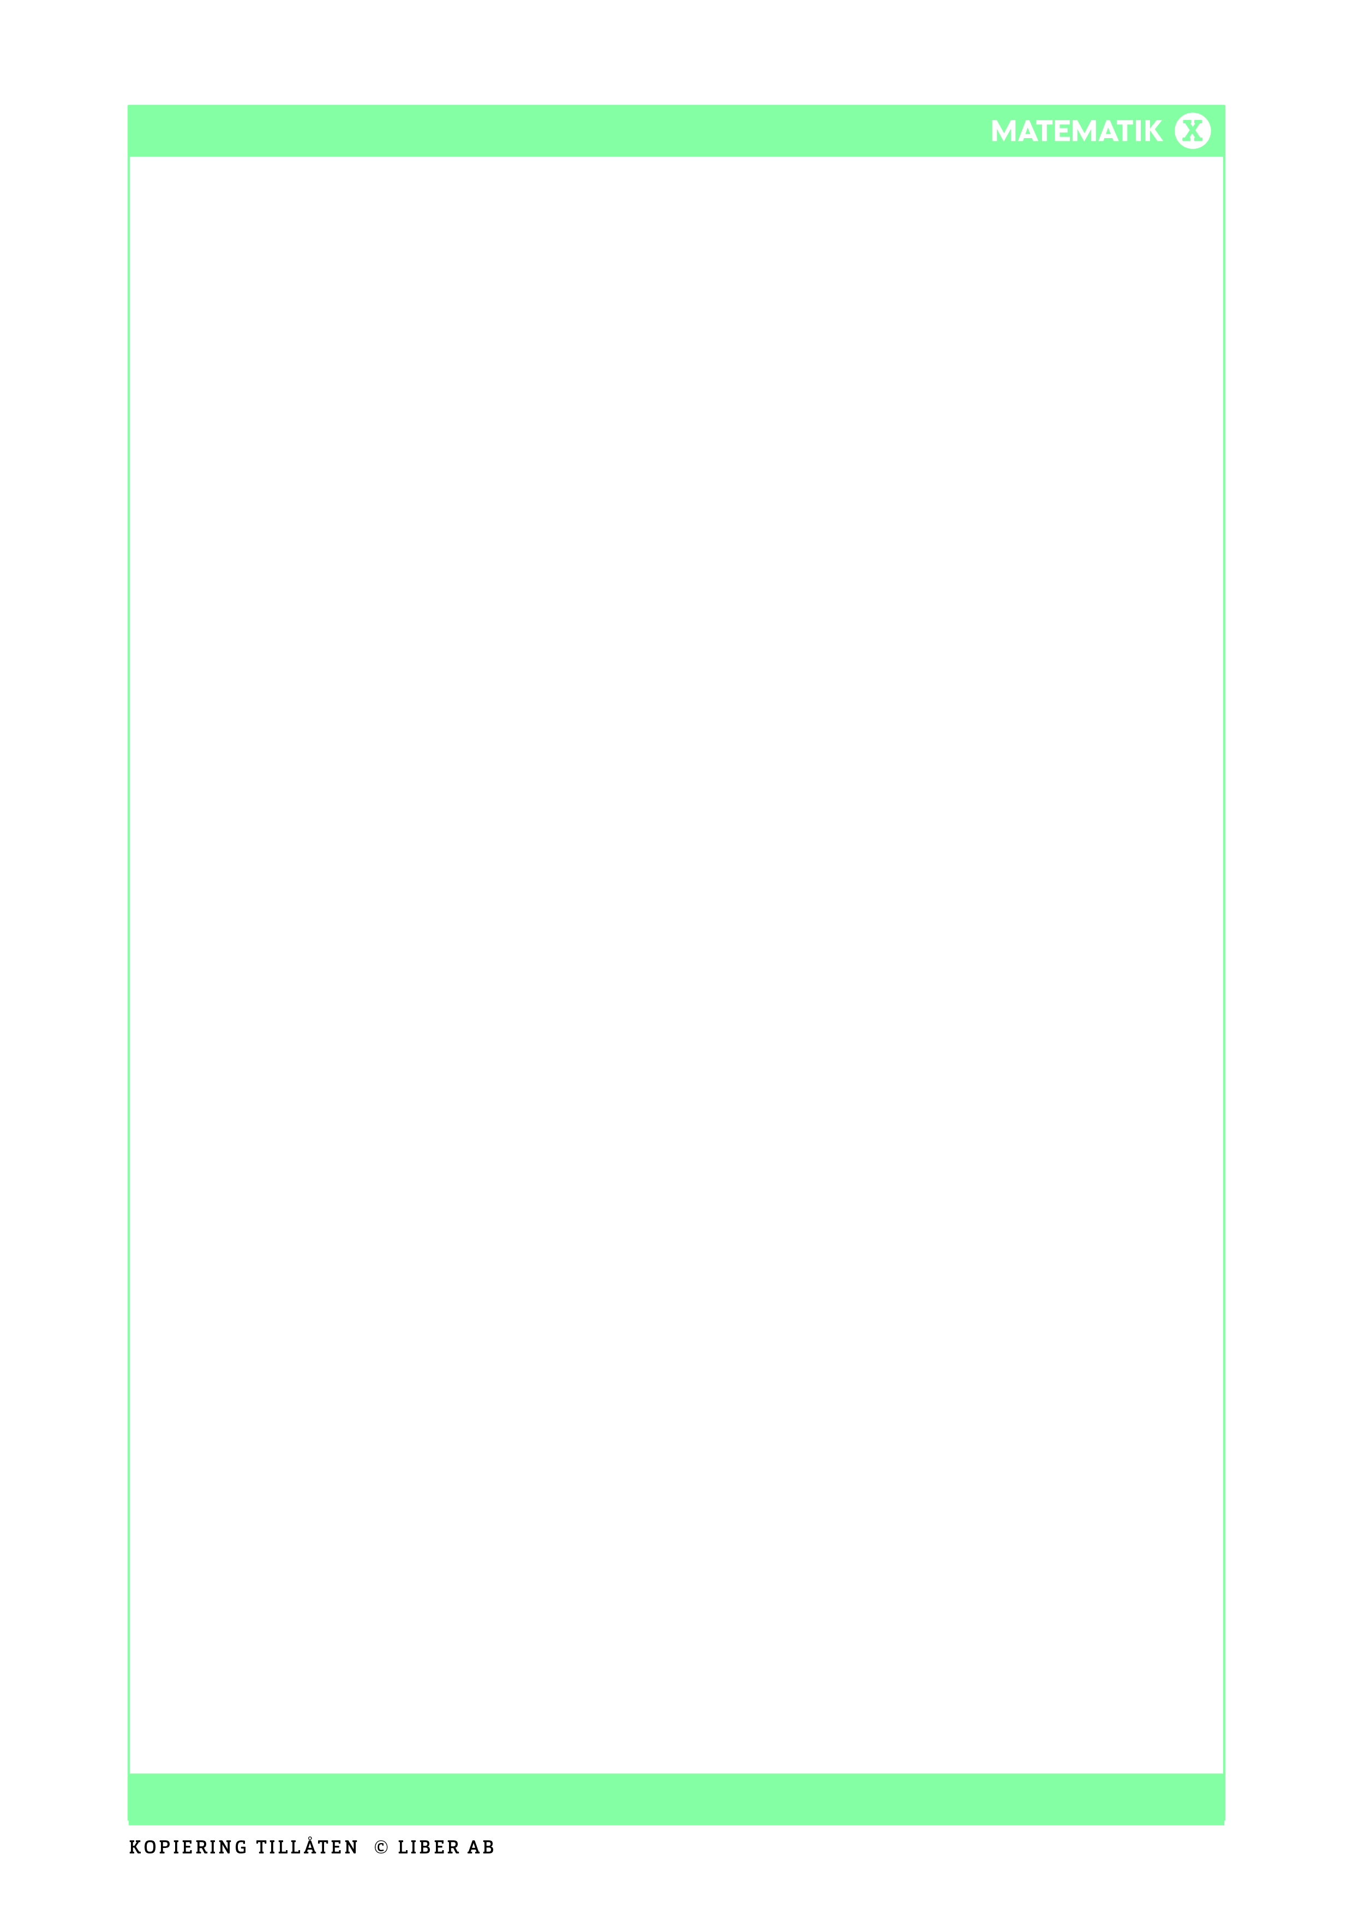Taluppfattning och huvudräkning II

**KAPITEL 1–3**

1 Avrunda

a)  78,5 till tiotal b) 213,7 till heltal c) 4,65 till tiondelar

2a) 3 – 5 b) ‒9 + 6 c) ‒15 – 4

3Vilket tal är *x*?

a) 2 ∙ *x* – 5 = 75 b) 6 = 12 ∙ *x* c)  + 1 = 4

4Vilka påståenden är korrekta vad gäller bråket ?

A: Det är större än . B: Det är lika med 0,25.

C: Det är mindre än . D: Det är större än 0,2.

5Skriv vikterna i kilogram.

a) 2 hg b) 7,5 ton c) 900 g

6Hur lång tid tar det för minutvisaren på en klocka att vrida sig

a) 90° b) 120° c) 720°

7Vilka tal pekar pilarna på?

a) b)

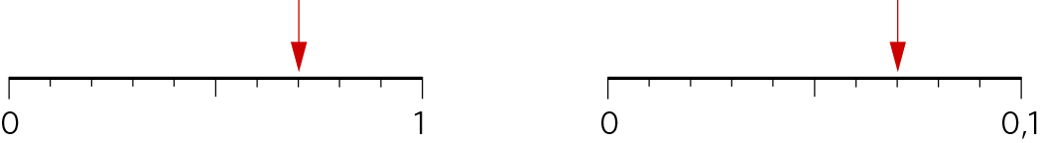

8Ge förslag på ett tal som ligger mellan 0,1 och 0,11.

 9Hur mycket är en tiondel av

a) 65 b) 1,8 c) 0,1

10Skriv volymerna i liter.

a) 400 ml b) 35 cl c) 75 dl

11Beräkna värdet av uttrycket 10 – 5*x* för

a)  *x* = 3 b) *x* = 2 c) *x* = 0,5

12Vilket svar är bäst?

a) 2,21 ∙ 18,7 40 50 60 70

b) 23,2 / 3,9 4 5 6 7

c) 0,9 ∙ 0,6 0,4 0,5 0,6 0,7

Facit

1 a) 80

b) 214

c) 4,7

2a) ‒2

b) ‒3

c) ‒19

3 a) *x* = 40

b) *x* = 0,5

c) *x* = 12

4B, C och D

5a) 0,2 kg

b) 7 500 kg

c) 0,9 kg

6 a) 15 min

b) 20 min

c) 2 h

7a) 0,7

b) 0,07

8T ex 0,109

9a) 6,5

b) 0,18

c) 0,01

10a) 0,4 liter

b) 0,35 liter

c) 7,5 liter

11a) ‒5

b) 0

c) 7,5

12a) 40

b) 6

c) 0,5

_________